ПРОЄКТ № ПВ-1022

Додаток 2
ЗАТВЕРДЖЕНО
Рішення виконавчого комітету Броварської міської ради
Броварського району
Київської області

Почесна відзнака Броварської міської територіальної громади
«ЗА СТІЙКІСТЬ ТА НЕЗЛАМНІСТЬ»

ОПИС
Почесна відзнака Броварської міської територіальної громади виготовляється зі сплавів міді та має форму хреста з рівносторонніх променів, які вкриті білою та чорною емаллю (нанесення покриття симетричне).
Посередині хреста – круглий медальйон із зображенням головного елемента – герба м. Бровари на білому емальованому фоні з написами по колу «БРОВАРСЬКА МІСЬКА ТЕРИТОРІАЛЬНА ГРОМАДА», по обидва боки - долоні з розірваним ланцюгом. Під медальйоном на нижньому промені розташована стрічка у формі півкола з написом «ЗА СТІЙКІСТЬ ТА НЕЗЛАМНІСТЬ».
Усі елементи – барельєфні. Розмір відзнаки - 45х45мм.
На зворотному боці нагрудного знаку – розташовані два кріплення до одягу у вигляді євро метеликів та місце під нумерацію (у числовому форматі, починаючи з 0001).

ЕСКІЗ
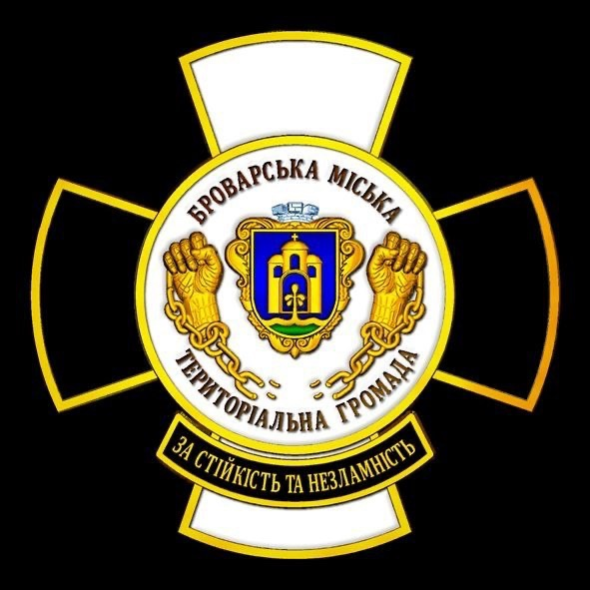

Міський голова Ігор САПОЖКО

